INITIATION A LA MANIPULATION DE MARIONNETTES DE DIVERSES TECHNIǪUES

4 modules et 1 parcours libre avec préparation de solos
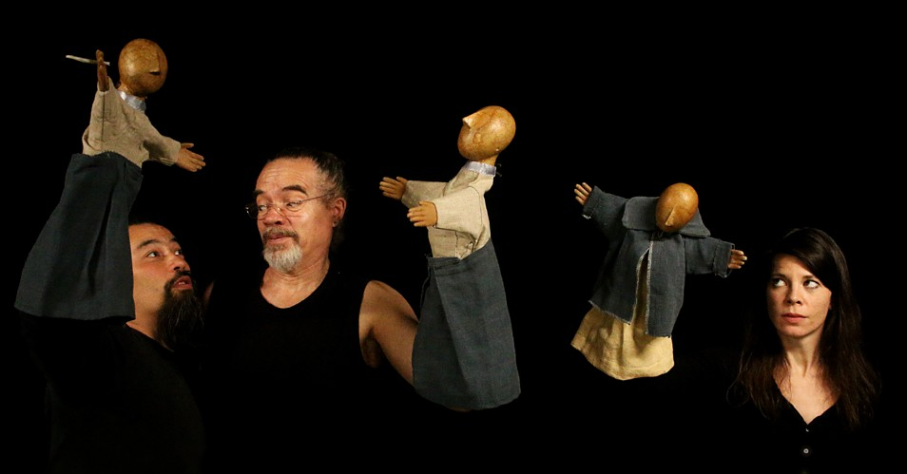

Les vendredis de 14H30 à 17H30 à la MVAC 10, Paris 10ème

MODULE 1 : LA GAINE NEUTRE
Les vendredis 16, 23, 30 Janvier 2025 : marionnette à gaine en castelet
Les vendredis 6 et 13 Février 2025 : gaine hors castelet et « corps castelet »

MODULE 2 : MARIONNETTES ARTICULÉES et PORTÉES
Les vendredis 13, 20, 27 Mars 2025

⁃ MODULE 3 : MUPPET
3, 10 Avril 2025

⁃ MODULE 4 : CORPS MORCELÉ, MARIONNETTES HABITÉES
15, 22, 29 Mai 2025

PARCOURS LIBRE/ SOLOS :
12, 19 et 26 Juin 2025

PRÉSENTATION DE FIN D’ANNÉE ouverte au public sur réservation :
3 juillet 2025

Tarifs : 40 euros le cours de 3H / Réduction de 20 % à partir de 3 modules
35 euros étudiants et minimas sociaux
20 euros le cours d’essai

Lieu : MVAC10 : 206, Ǫuai de Valmy 75010 paris.
métros : jaurès, stalingrad, Louis Blanc

Réservation/inscription :
ladoryphore@gmail.com / 06.87.84.17.35/ 06.51.32.45.04
+ d’infos sur www.ladoryphore.fr et www.lydiasevette.com

